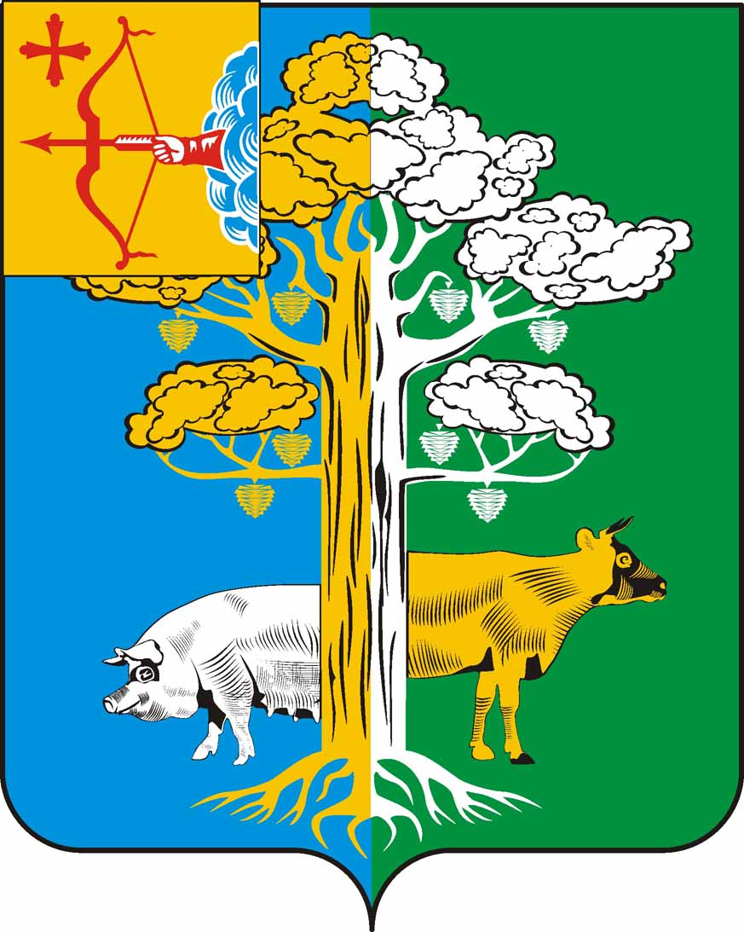

КОНЫПСКАЯ СЕЛЬСКАЯ ДУМА
КИРОВО-ЧЕПЕЦКОГО РАЙОНА КИРОВСКОЙ ОБЛАСТИ
ПЯТОГО СОЗЫВА

РЕШЕНИЕ
22.04.2025 |  | № | 25/83
 | Д.Малый Конып
О внесении изменений в решение Коныпской сельской Думы от
13.11.2015 № 30/146 «Об утверждении Положения о статусе депутата
Коныпской сельской Думы и главы муниципального образования
Коныпское сельское поселение Кирово-Чепецкого района Кировской
области»

В целях приведения в соответствие с Федеральным законом от 06.10.2003 № 131-ФЗ «Об общих принципах организации местного самоуправления в Российской Федерации», Уставом муниципального образования Коныпское сельское поселение Кирово-Чепецкого района Кировской области Коныпская сельская Дума РЕШИЛА:
1. Внести в Положение о статусе депутата Коныпской сельской Думы и главы муниципального образования Коныпское сельское поселение Кирово-Чепецкого района Кировской области, утвержденное решением Коныпской сельской Думы от 13.11.2015 № 30/146 «Об утверждении Положения о статусе депутата Коныпской сельской Думы и главы муниципального образования Коныпское сельское поселение Кирово-Чепецкого района Кировской области» (далее – Положение) следующие изменения:
1.1.Часть 2 статьи 7 Положения изложить в новой редакции:
«3. В соответствии с Уставом сельского поселения для главы сельского поселения, достигшему пенсионного возраста или потерявшему трудоспособность в период осуществления своих полномочий на постоянной основе, устанавливается дополнительная гарантия в связи с прекращением полномочий, в том числе досрочно, в виде единовременной денежной выплаты в размере его четырехмесячного денежного содержания, выплачиваемой не позднее дня, предшествующего дню прекращения полномочий. Такая гарантия не применяется в случае прекращения полномочий главы района по основаниям, предусмотренным абзацем седьмым части 16 статьи 35, пунктами 2.1, 3, 6-9 части 6, частью 6.1 статьи 36, частью 7.1, пунктами 5-8 и 9.2 части 10, частью 10.1 статьи 40, частями 1 и 2 статьи 73 Федерального закона от 06.10.2003 № 131-ФЗ «Об общих принципах организации местного самоуправления в Российской Федерации.».
1.2. Пункт 6.1 статьи 10 Положения изложить в новой редакции:
«6.1. Право на доплату к пенсии не имеет глава поселения, прекративший исполнение своих полномочий по основаниям, предусмотренным абзацем седьмым части 16 статьи 35, пунктами 2.1, 3, 6-9 части 6, частью 6.1 статьи 36, частью 7.1, пунктами 5-8 и 9.2 части 10, частью 10.1 статьи 40, частями 1 и 2 статьи 73 Федерального закона от 06.10.2003 № 131-ФЗ «Об общих принципах организации местного самоуправления в Российской Федерации.».
1.3. Статью 3 Положения дополнить пунктом следующего содержания:
«7. Основания досрочного прекращения полномочий главы поселения установлены частью 6 статьи 36 и статьей 40 Федерального закона № 131-ФЗ от 06.10.2003 «Об общих принципах организации местного самоуправления в Российской Федерации».
1.4. Внести статью 12 в Положение следующего содержания:
«Статья 12. Правовые акты главы сельского поселения.
1. Глава сельского поселения в пределах своих полномочий издает правовые акты по вопросам местного значения в порядке и в пределах, предусмотренных Уставом сельского поселения.
2. Правовые акты главы сельского поселения вступают в силу в порядке, установленном уставом муниципального образования.
3. Нормативные правовые акты главы сельского поселения, затрагивающие права, свободы и обязанности человека и гражданина, муниципальные нормативные правовые акты, устанавливающие правовой статус организаций, учредителем которых выступает муниципальное образование, а также соглашения, заключаемые между органами местного самоуправления, вступают в силу после их официального обнародования.
4. Правовые акты, принимаемые главой сельского поселения, не должны противоречить Конституции Российской Федерации, федеральному и областному законодательству, Уставу сельского поселения.
2. Настоящее решение вступает в силу с момента опубликования в Информационном бюллетене Коныпского сельского поселения.

Председатель Коныпской
сельской Думы Н.П.Радина
ВрИО главы Коныпского
сельского поселения
Кирово-Чепецкого района
Кировской области Е.А.Матвеева

